Inserire il nome dell'azienda
Indirizzo
CAP / Luogo
Numero di telefono.

Costruttore del veicolo: | Modello / tipo:
Numero di telaio: | Kilometri percorsi:
Targa: | Pressione sinistra: ____ ____ _____  dei pneumatici: (bar) destra: ____ ____ _____
Proprietario del veicolo:
Scheda misure per assetto auto
Campanatura, incidenza montante, inclinazione montante, angolo di differenza di convergenza, inclinazione dell'asse,
posizione centrale dello sterzo Valori di misura in gradi [°]
Convergenza parziale, convergenza totale, disassamento Valori di misura in millimetri [mm]

Posizione centrale dello sterzo
prima dopo
regolazione regolazione
Campanatura
Convergenza parziale
Incidenza montante
Inclinazione montante
Angolo di differenza di convergenza

prima dopo
regolazione regolazione
Campanatura
Convergenza parziale
Incidenza montante
Inclinazione montante
Angolo di differenza di convergenza

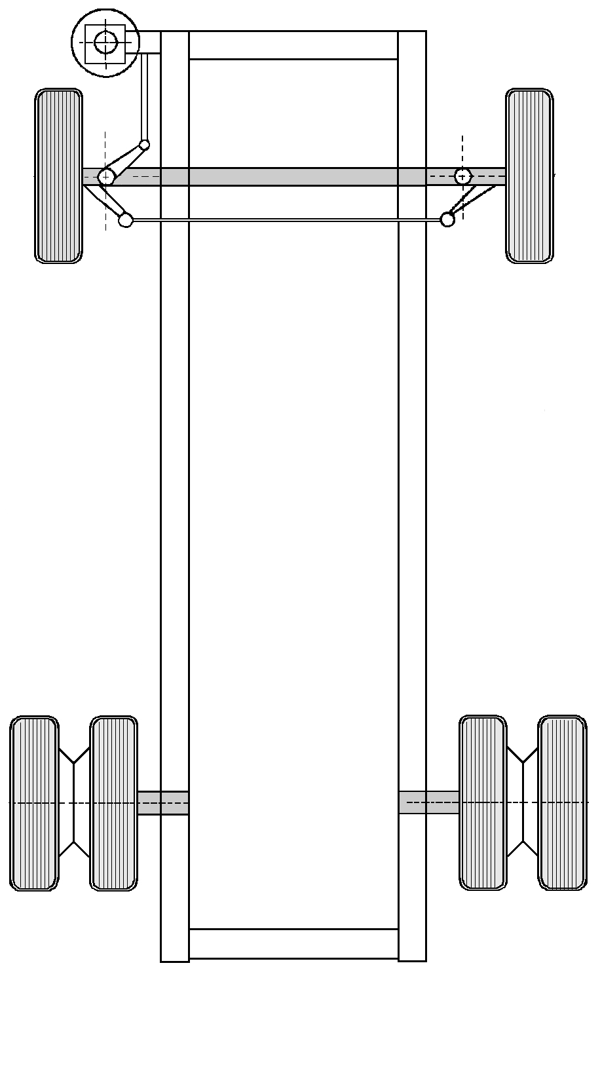
dopo
prima

regolazione

Convergenza totale
prima della regolazione

dopo la regolazione

Convergenza
prima dopo
regolazione regolazione
Campanatura
Disassamento
Inclinazione dell'asse

prima dopo
regolazione regolazione
Campanatura
Disassamento
Inclinazione dell'asse

prima della regolazione

dopo la regolazione


Meccanico: | Data:  HAWEKA AG  Kokenhorststraße 4  30938 Burgwedel  Tel. +49 5139/8996-0  Fax: +49 5139/8996-222  www.haweka.com  info@haweka.com
Note sul veicolo:
input.doc

